## 阿里大于短信接口API调用文档说明

1. 先在阿里大于官网注册账号（账号是淘宝账号，有可以直接登录）：<http://www.alidayu.com/>。
2. 登录成功后进入“管理中心”

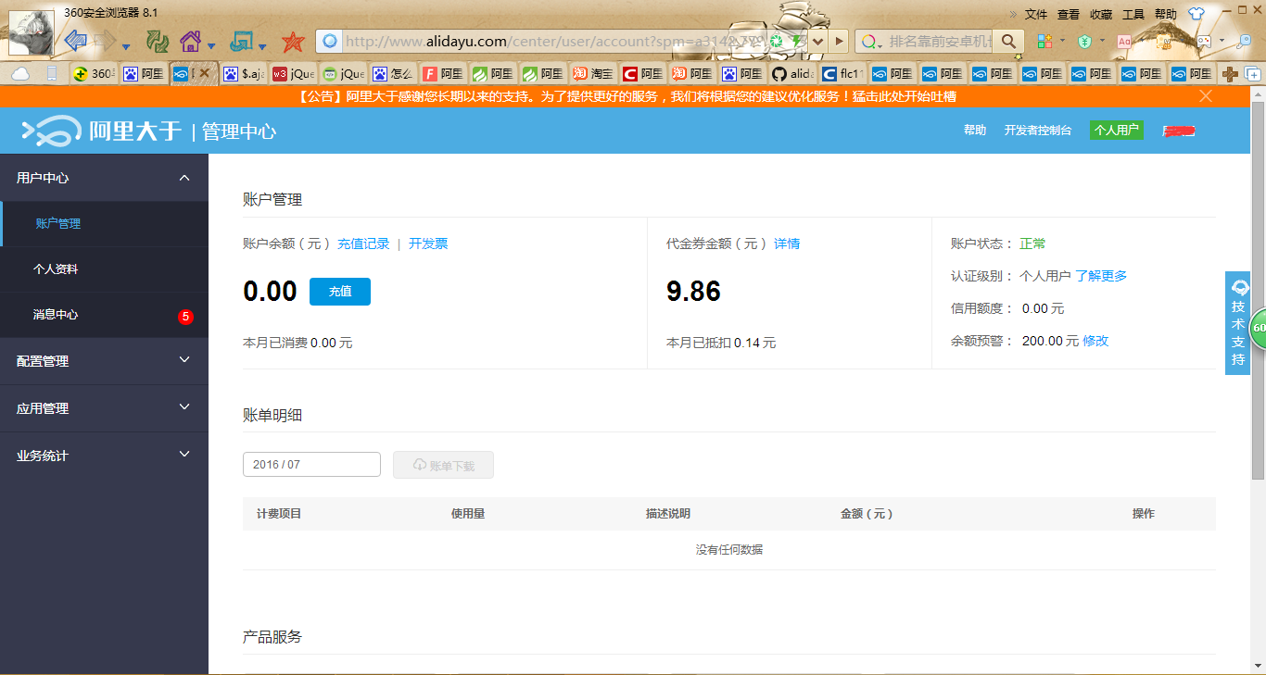

1. 点击“应用管理”→“创建应用”

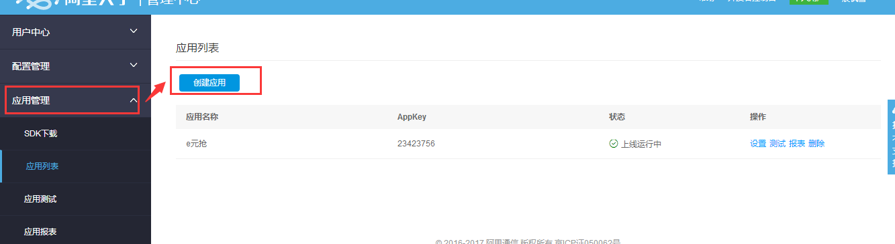

输入应用名称，方便管理

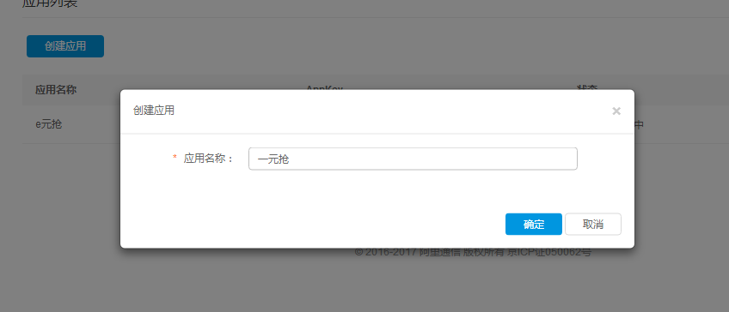

创建成功

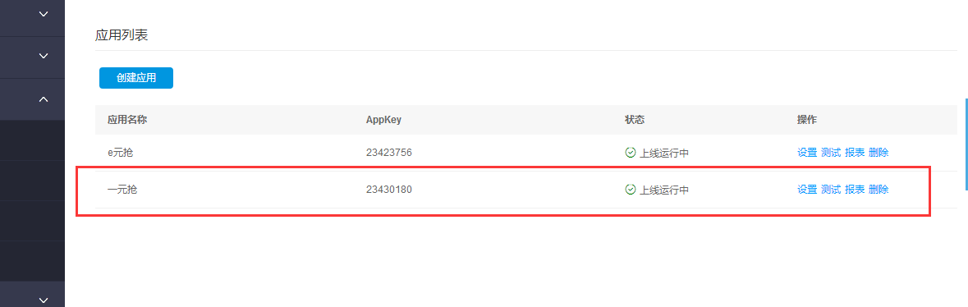

创建完成后点击下图的设置，可以查看应用具体信息：APP key和APP secret（API调用需要用到）。

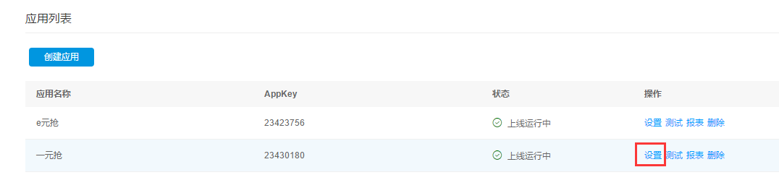

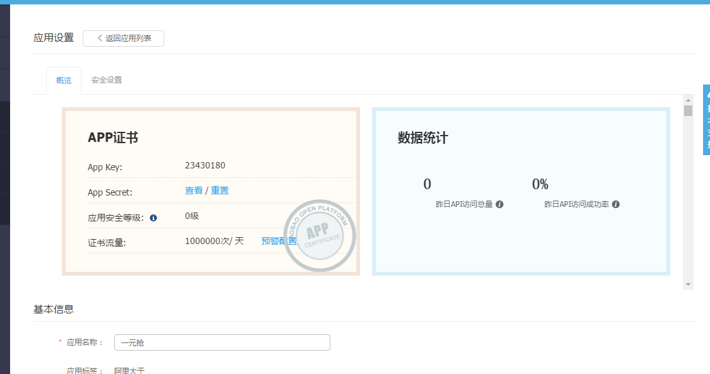

1. 需要配置短信签名和短信模板，点击配置管理选择你要开发的API，这里是验证码：

1.配置签名

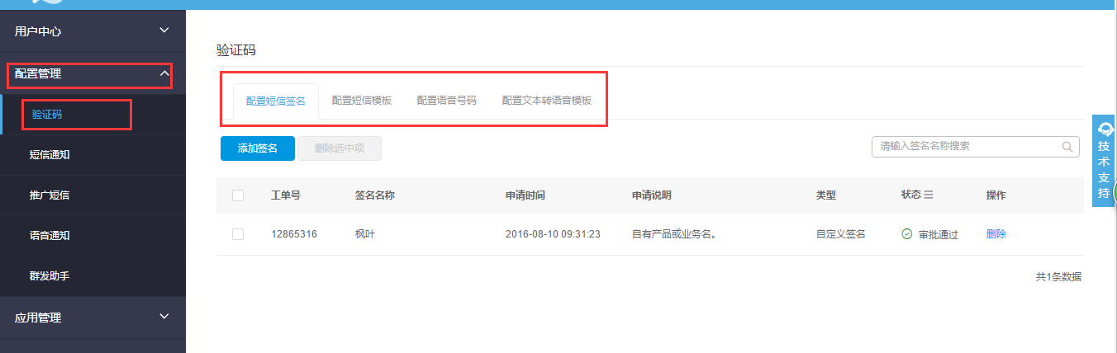

然后添加签名，选择签名；签名的规则参考：<https://doc.alidayu.com/doc2/detail.htm?spm=a3142.7629140.4.15.DUaX5U&treeId=135&articleId=104838&docType=1&spm=a3142.8062534.3.3.zza3xs>；签名用途：看个人公司，一般是第一个，后面可以两项也可以填写，添加等待审核（一个工作日内）。

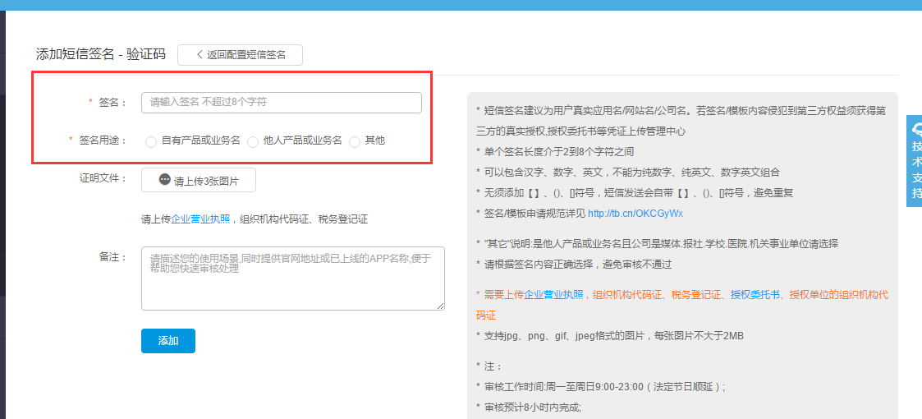

2.配置短信模板

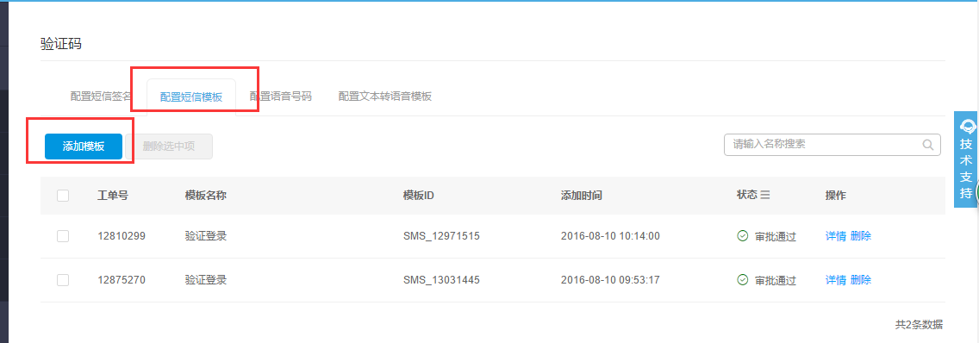

打星号的是要填写的，具体填写规则看里面的提示；这边说明下：在“申请说明”那一栏中，个人填写是登录注册；其他的也可以写，主要是要给阿里审核用。

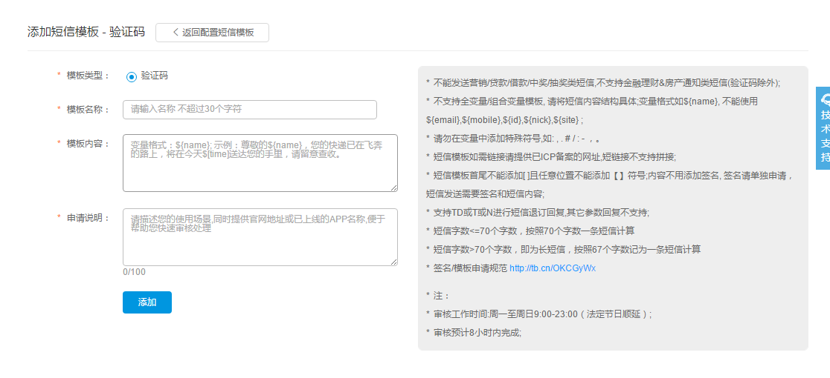

审核通过

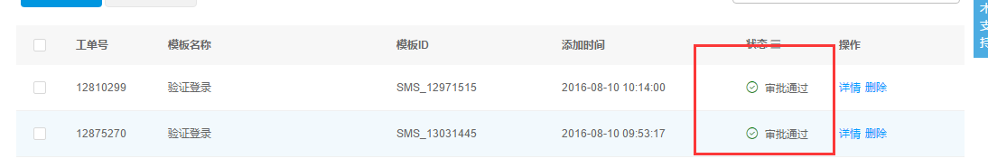

1. API请求环境：

注：短信发送API沙箱环境请求地址无效，请用正式环境

|  |  |  |
| --- | --- | --- |
| 环境 | HTTP请求地址 | HTTPS请求地址 |
| 正式环境 | http://gw.api.taobao.com/router/rest | https://eco.taobao.com/router/rest |
| 沙箱环境 | http://gw.api.tbsandbox.com/router/rest | https://gw.api.tbsandbox.com/router/rest |

1. API的接口参数说明：

公共请求参数：

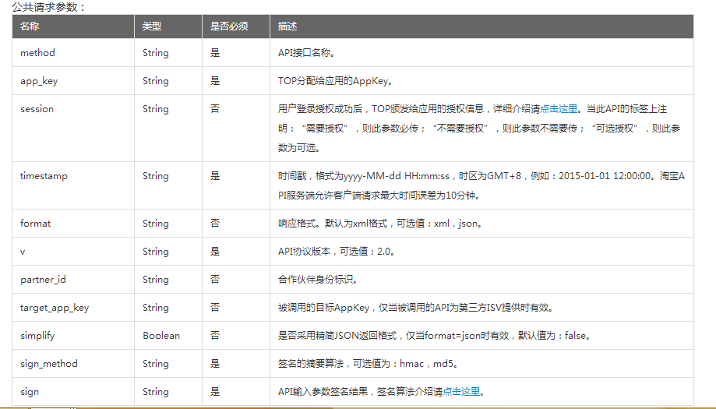

请求参数：

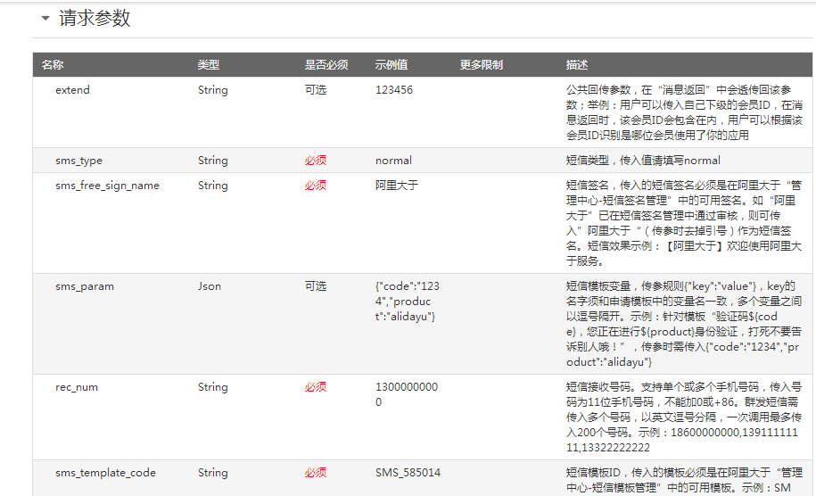

官网参数说明很明了，这里还是通俗的讲一下：

extend：可选，不过要用到短信发送记录查询API的时候，是作为响应参数返回，所以具体看需求

sms_type：必须填写，值是normal，短信类型（文字），没有其他类型的话就是这个值

sms_free_sign_name：必须填写，短信签名，是在官网签名模板中国配置的

sms_param：可选，如果不是动态内容的话就可以不用填写，但是验证码什么的动态的必须填写，里面的json数据就是验证码的值

rec_num：必须填写，要接收短信的用户手机号，就是登录或注册的用户手机号

sms_template_code：必须填写，短信模板id，在官网配置的短信模板id，必须是审核通过的

请求示例：

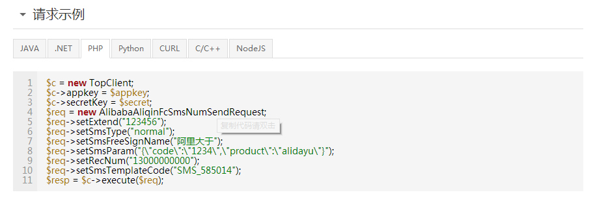

响应参数：

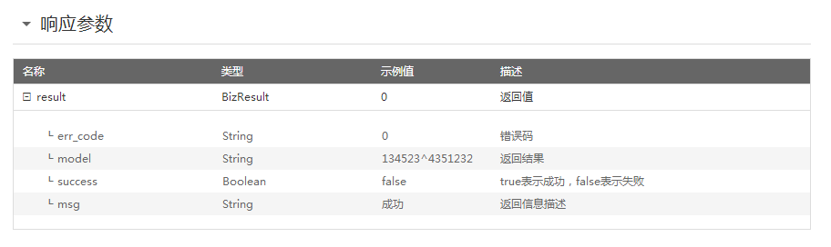

响应参数说明：

model：是一个短信发送的流水号，在短信发送记录查询API中参数biz_id的值，如果不填写biz_id的话是查出所有的某天发送记录，有填写只查出具体的一条

响应示例：

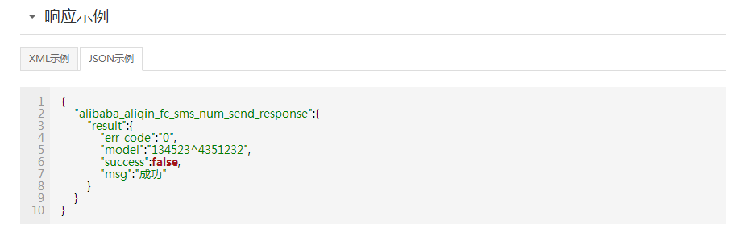

响应异常参数：

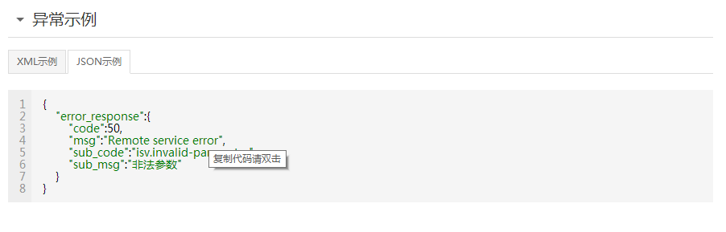

1. 项目中短信接口引入有API调用和SDK调用：本例是API调用，SDK调用请参照官网SDK文档说明<https://api.alidayu.com/doc2/detail.htm?articleId=101618&docType=1&treeId=1>

API接口调用分为三步：

1. 配置请求环境，公共参数、签名，应用app key和app secret，以及配置curl；文件所属路径是：<http://域名（根目录）/systems/libs/AlidayuClient.class.php>
2. 配置请求参数，参数文件所属路径是：<http://域名/systems/libs/SmsNumSend.class.php>，请求参数中，sms_params参数的名值对是短信模板中变量名值，具体看你短信模板中怎么配置。
3. 在发送短信的控制器或是类文件（具体看项目编程思想以及访问路由）中，实例化上面两个类文件，配置具体参数，调用curl方法发送API请求

具体调用代码（本项目是通过ajax请求在类文件中调用）：文件所属路径http://域名（根目录）/systems/libs/sendmiobile.class.php

/**

* 阿里大于短信API发送请求

*/

**public function** cfg_send_4(){

$mobileconfig = $this->mobile['cfg_mobile_4'];

//引入阿里大于类

$client = System::*load_sys_class*('Alidayuclient');

$request = System::*load_sys_class*('SmsNumSend');

$mobile = $this->config['mobile'];

$checkcode = $this->config['content'];

$user = substr($mobile,0,3).'****'.substr($mobile,7,4);

// 短信内容参数

$smsParams = **array**(

'code' => $checkcode,

'product' => $user

);

// 配置请求参数

$req = $request->setSmsTemplateCode($mobileconfig['templateid'])

->setRecNum($mobile)

->setSmsParam(json_encode($smsParams))

->setSmsFreeSignName($mobileconfig['mqianming'])

->setSmsType('normal')

->setExtend('demo');

//参数处理、发送http/https请求

$response = $client->execute($req);

**foreach**($response **as** $key => $v){

**if**(is_array($v)){

**if**($v['result']['err_code'] == 0){

$this->v = $v['result']['model'];//'发送成功'//$v['result']['model']

$this->error = 1;

}**else**{

$this->v = '发送失败';

$this->error = -1;

}

}**else**{

$this->v = $v['sub_msg'];

$this->error = -1;

}

}

}

**总结：**

阿里大于短信接口调用思路说明：①调用一个API主要是要请求和响应参数，根据官网参数说明，填写必要的参数，可选可不填，参数配置数组的形式；

②参数配置成功后需要通过curl方法发送一个http/https请求，请求成功后会有响应参数回执；③最为重要的是根据程序员编程思维自行修改API调用方式，总的思路就是配置参数，发送http请求，得到响应参数去做判断。

响应异常错误信息：

| 错误码 | 错误描述 | 解决方案 |
| --- | --- | --- |
| isv.OUT_OF_SERVICE | 业务停机 | 登陆www.alidayu.com充值 |
| isv.PRODUCT_UNSUBSCRIBE | 产品服务未开通 | 登陆www.alidayu.com开通相应的产品服务 |
| isv.ACCOUNT_NOT_EXISTS | 账户信息不存在 | 登陆www.alidayu.com完成入驻 |
| isv.ACCOUNT_ABNORMAL | 账户信息异常 | 联系技术支持 |
| isv.SMS_TEMPLATE_ILLEGAL | 模板不合法 | 登陆www.alidayu.com查询审核通过短信模板使用 |
| isv.SMS_SIGNATURE_ILLEGAL | 签名不合法 | 登陆www.alidayu.com查询审核通过的签名使用 |
| isv.MOBILE_NUMBER_ILLEGAL | 手机号码格式错误 | 使用合法的手机号码 |
| isv.MOBILE_COUNT_OVER_LIMIT | 手机号码数量超过限制 | 批量发送，手机号码以英文逗号分隔，不超过200个号码 |
| isv.TEMPLATE_MISSING_PARAMETERS | 短信模板变量缺少参数 | 确认短信模板中变量个数，变量名，检查传参是否遗漏 |
| isv.INVALID_PARAMETERS | 参数异常 | 检查参数是否合法 |
| isv.BUSINESS_LIMIT_CONTROL | 触发业务流控限制 | 短信验证码，使用同一个签名，对同一个手机号码发送短信验证码，允许每分钟1条，累计每小时7条。 短信通知，使用同一签名、同一模板，对同一手机号发送短信通知，允许每天50条（自然日）。 |
| isv.INVALID_JSON_PARAM | JSON参数不合法 | JSON参数接受字符串值。例如{"code":"123456"}，不接收{"code":123456} |
| isp.SYSTEM_ERROR | - | - |
| isv.BLACK_KEY_CONTROL_LIMIT | 模板变量中存在黑名单关键字。如：阿里大鱼 | 黑名单关键字禁止在模板变量中使用，若业务确实需要使用，建议将关键字放到模板中，进行审核。 |
| isv.PARAM_NOT_SUPPORT_URL | 不支持url为变量 | 域名和ip请固化到模板申请中 |
| isv.PARAM_LENGTH_LIMIT | 变量长度受限 | 变量长度受限 请尽量固化变量中固定部分 |
| isv.AMOUNT_NOT_ENOUGH | 余额不足 | 因余额不足未能发送成功，请登录管理中心充值后重新发送 |